THIBAULT Sylvain Onlineformapro, Access Code School

7 bis rue du 13ème de ligne

58000 Nevers

DOSSIER PROJET

**Développeur Web** **et** **Web Mobile**



ANAR (association nivernaise accueil réinsertion)

125, Rue De Marzy  
58000 Nevers

Stage en entreprise du 30/11/2020 au 08/01/2021

Table des matières

REMERCIMENT 4

INTRODUCTION 5

LES COMPETENCES DU REFERENTIEL COUVERTES PAR LE PROJET 6

Développer la partie front-end d’un site web ou web mobile. 6

Maquetter une application 6

Développer une interface utilisateur web dynamique 6

Développer la partie back-end d’une application web ou web mobile en intégrant les recommandations de sécurité. 6

Développer les composants d’accès aux données 6

Développer la partie back-end d’une application web ou web mobile 6

PRESENTATION DU PROJET 7

Introduction 7

Cahier des charges 8

Exigences à respecter 9

Maintenabilité 9

Accessibilité 10

Mise en avant 10

Objectif du site 10

Objectif quantitatif 10

Extensions installées 11

Descriptif technique 12

Installation de WordPress 12

Header 14

Footer 14

Accueil 15

Qui sommes-nous 17

L’insertion sociale et professionnelle 18

Historique 18

Nos missions 19

Les pages des ateliers de réinsertion 21

Actualités 22

Nos produits 22

Devis tout travaux 24

Devis couture 25

Nos partenaires 26

Contact 26

Intranet 27

DESCRIPTION D'UNE VEILLE 28

DESCRIPTION DE RECHERCHES 28

Extraits de site anglophone utilisé 29

# 

# REMERCIMENT

Je tiens à remercier toutes les personnes qui ont contribué au succès de mon stage et qui m'ont aidé lors de la rédaction de ce rapport.

Tout d'abord, j'adresse mes remerciements à Mr Erwan Le Gall, Oswald et Noémie qui m'ont beaucoup aidé dans ma recherche de stage et m'ont permis de postuler dans cette entreprise.

Je tiens à remercier vivement mon maitre de stage, Mr Lavergne, directeur de l’anar pour son accueil, le temps passé ensemble et le partage de son expertise au quotidien. Grâce aussi à sa confiance j'ai pu m'accomplir totalement dans mes missions. Il fut d'une aide précieuse sur la vision globale du projet.

Je remercie également toute Mr Belfiore, Noémie et les personnes que j’ai pu croiser à l’anar même si au vu de la situation complexe m’ont quand même accueilli.

# INTRODUCTION

Pour préparer le titre professionnel de Développeur web et web mobile, j’ai réalisé une période de stage en entreprise du 30 Décembre 2020 au 08 Janvier 2021 dans les bureaux de l’ANAR (association nivernaise accueil réinsertion).

L’association Nivernaise d’Accueil et de Réinsertion, Créée en 1977 par des magistrats, est une association à but non lucratif qui s’engage dans la Nièvre et principalement sur le territoire de l’agglomération de Nevers, auprès des personnes vulnérables majeures avec ou sans enfants :

* Personnes rencontrant des difficultés d’accès ou de maintien dans le logement
* Personnes rencontrant des difficultés d’insertion sociale et professionnelle
* Personnes Sous-main de justice
* Victimes de violences conjugales et intrafamiliales
* Chômeurs de longue durée
* Bénéficiaires des minimas sociaux (RSA…)
* Auteurs de violences intrafamiliales

Durant ma période de stage j’ai pu travailler sur deux projets dont :

Le site vitrine de l’ANAR et une ébauche de l’intranet.

# LES COMPETENCES DU REFERENTIEL COUVERTES PAR LE PROJET

## Développer la partie front-end d’un site web ou web mobile.

### 

### Maquetter une application

J'ai réalisé la maquette du site que j'avais à créer en ayant toujours en tête l'expérience utilisateur et l’accessibilité tout en m’inspirant des documents que j’avais en main.

### Développer une interface utilisateur web dynamique

En utilisant Wordpress j’ai utilisé un thème qui permet d’avoir une interface dynamique comme par exemple avoir les actualités à jour sur la page d’accueil en plus de s’adapter à des pages web pour le web mobile.

## Développer la partie back-end d’une application web ou web mobile en intégrant les recommandations de sécurité.

### Développer les composants d’accès aux données

En utilisant Wordpress j’ai créé la base de données pour débuter la création du site puis le contenu était régulièrement mis à jour en passant par celle-ci.

J'ai effectué une veille sur les vulnérabilités connues permettant d'identifier des failles potentielles et les extensions permettant de remédier aux problèmes de sécurités.

### Développer la partie back-end d’une application web ou web mobile

J'ai créé un deuxième site pour un intranet en installant des extensions comme all in one intranet qui permettent de limiter la vue de certaines pages.

Mais aussi grâce à Ultimate Member une extension permettant d’avoir un espace communauté avec une partie login, modifications des données du compte, changement de mot de passe, déconnexion.

# PRESENTATION DU PROJET

## Introduction

Le but de mon stage a l’anar (association nivernaise accueil réinsertion) était de créer un site sous WordPress pour faire connaitre l’association et ses activités à travers un site vitrine et pouvant être modifier ou avoir des ajouts de contenu facilement d’où le choix de Wordpress.

Mais aussi a la suite de plusieurs entretiens un projet d’intranet est venu se greffer en tant que deuxième projet.

Au début j’ai dû télécharger la dernière version de WordPress, créer une base de données, renommer et modifier le fichier wp-config et créer un utilisateur pour accéder au site et au tableau de bord.

J’ai créé le site à partir de zéro donc avec la liberté de faire ce que j’avais en tête puis le proposer plus tard pour avoir de nombreux changements.

Je me suis donc inspiré du prospectus de l’ANAR en reprenant le texte et les couleurs de celui-ci et les documents fournis.

J’ai créé beaucoup de pages, mise en pages avec les outils de WordPress, installées des extensions …

Au fur et à mesures des entretiens le site a énormément évolué.

## Cahier des charges

Au début j’ai eu la liberté de faire ce que je voulais donc je me suis inspiré du prospectus de l’ANAR en reprenant le texte et les couleurs de celui-ci et les documents fournis par Noémie.

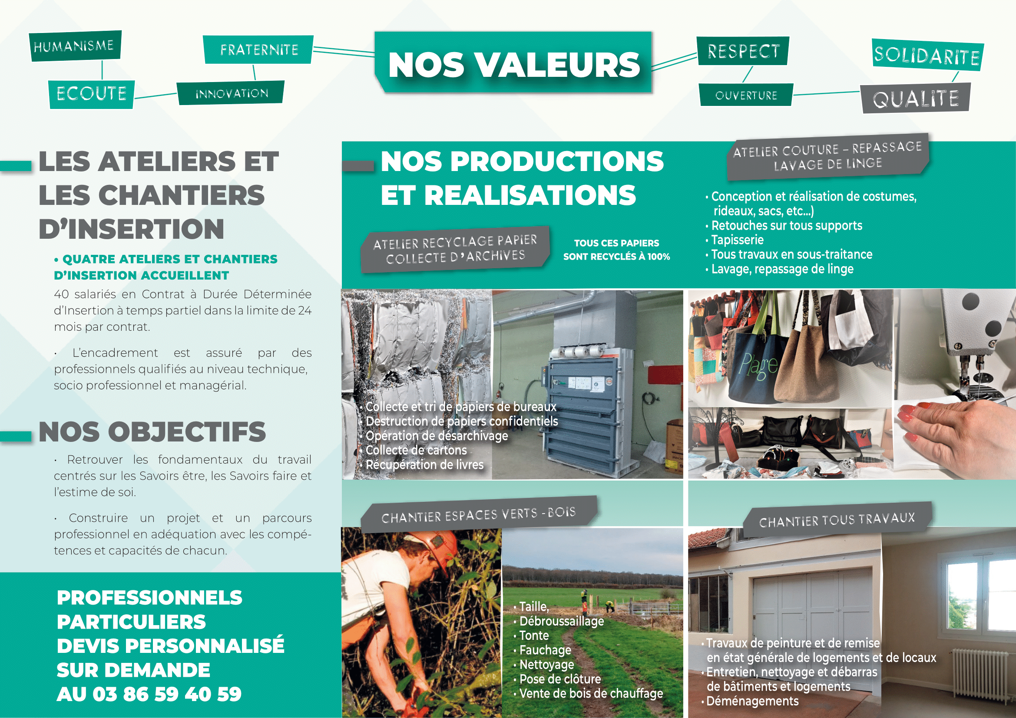

J’ai donc commencé en utilisant le thème Twenty Twenty en mettant en place la page d’accueil je voulais que le site soit dynamique avec des animations et des ajouts de contenus.

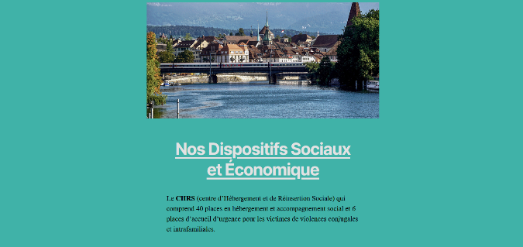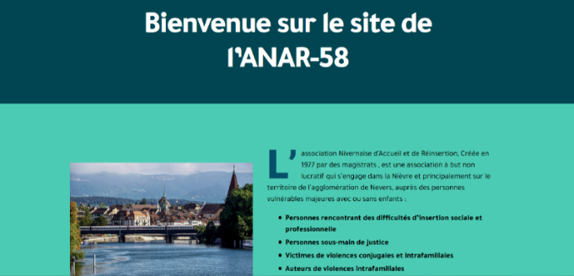Donc en m’inspirant du prospectus j’ai copié le texte et créer plusieurs pages une page pour les 4 ateliers de réinsertion (Atelier recyclage Papier et collecte d’archive, Atelier couture-repassage et lavage de linge, Chantier espace vert bois et Chantier tous travaux).

J’ai utilisé des images libres de droits trouvé sur le site de pixabay.

(Source https://pixabay.com/fr/)

J’ai fait la première présentation du site à Mr. Lavergne étant en période de confinement et travaillant chez moi nous avons décidé de se donner rendez-vous toutes les semaines et demi – deux semaines pour un compte rendu.

Je lui ai donc présenté le site, très enthousiaste il ma conseiller énormément de choses.

Changer la couleur du background qui était vert (inspiré du prospectus) en blanc, mettre plus d’animations convaincu par celle utilisées, l’ajout des actualités sur la page d’accueil, et confirmé l’avancer du site.

Je lui ai aussi demander des informations et des photos pour garnir le site.

Lors du second rendez-vous cette fois ci avec Mr Lavergne et Mr Belfiore.

Ils m’ont conseillé des modifications comme l’ajout de la page nos produits, une page d’offre d’emploi (qui n’a jamais vu le jours par manque de temps), des pages devis coutures et tout travaux, un bouton pour faire un don et proposer de créer un deuxième site sous Wordpress qui serait un intranet.

Deux semaines plus tard nous avons fait le point pendant « un bureau » c’est-à-dire une réunion avec les dirigeants pour leurs présenter le site ils m’ont posé beaucoup de question par rapport à ce projet, l’utilité d’être présent sur internet et quelques modifications à faire surtout en rapport à la page d’accueil et une page pour les financeurs appelé « nos partenaires ».

Les modifications pour la page d’accueil étaient de finalement avoir le moins de contenu possible sur cette page.

Lors de la dernière semaine de stage le site est presque finalisé finalement lors d’un compte rendu nous réagissons au fait que les bannières avec les citations pourraient rediriger vers d’autres parties du site.

## Exigences à respecter

### Maintenabilité

Le choix de Wordpress s’est imposé car l’anar ne possédant pas de département informatique il fallait que le site soit accessible et pouvoir modifier le contenu à volonté.

### Accessibilité

Le site devait être à la fois accessible pour les particuliers en ayant pour vocations de pouvoir rapidement trouvé les informations pour le CHRS, les ateliers de réinsertions et la page contact.

Mais aussi aux professionnels pour pouvoir passer commande via les formulaires ou encore les principaux partenaires et financeurs de l’association.

### Mise en avant

Le site devait absolument mettre le contenu important en premier plan comme l’actualités, les informations concernant les aides et les produits vendus par l’anar.

## Objectif du site

Le site web du domaine de l’Association Nivernaise Accueil Réinsertion est un site vitrine qui a pour objectif de mettre en avant les domaines dans lesquelles l’anar exerce et le faire connaitre du grand public.

L’anar ayant pour finalité d’aider les personnes dans le besoin il faut que des informations vitales soit accessibles rapidement comme l’adresse, le numéro de téléphone ou le formulaire de contact ou encore des informations comme les demande d’aides au logement.

Mais aussi à des professionnels ou particulier souhaitant profiter des services dont l’anar dispose comme la pose de clôtures ou le débroussaillage.

## Objectif quantitatif

Le site a pour objectifs de faire connaitre l’anar au-delà de leurs supports traditionnels.

Misant beaucoup sur le la puissance du Web l’anar a pour finalité une présence sur le web très actives pour faire connaitre leurs différents services le site est un premier pas dans ce sens qui sera suivi par la présence de l’association sur les réseaux sociaux.

## 

## Extensions installées

J’ai installé beaucoup d’extensions en fonctions de mes besoins et en rapport au charges demandées :

* Akismet Anti-Spam inclus de base il permet de vérifier les commentaires et soumissions de formulaires de contact par rapport à la base de données mondiale d’indésirables d’Akismet pour empêcher la publication du contenu malveillant.
* Animate it ! qui permet de mettre des animations css en le générant puis en la mettant dans la partie css additionnelle.
* Contact Form 7 Contact Form 7 gère des formulaires de contact multiples, et la personnalisation des contenus des formulaires et des e-mails avec des balises simples. Le formulaire supporte l’envoi par Ajax, les CAPTCHAs et l’anti SPAM Akismet.
* Ultimate Responsive Image Slider est une extension permettant de créer des diapositives d'images sans limite.
* Fonts Plugin | Google Fonts Typography ce plugin permet d'utiliser facilement la bibliothèque Google Fonts contenant actuellement 998 polices sur un site Web WordPress. Il permet de pouvoir facilement choisir une police pour le contenu.
* MaxButtons permet de crée des boutons WordPress en CSS3. Facile à comprendre l’éditeur de boutons possède un aperçu en direct qui permet de générer des boutons réactifs en très peu de temps.
* WooCommerce permet d’obtenir une boutique qui allie puissamment contenu et commercent en permettant une mise en page simple d’une page produit un compte client ou un panier. (Finalement je ne m’en suis jamais servi).
* StoreCustomizer une extension annexe a WooCommerce qui permet d’avoir beaucoup de fonctionnalités d'amélioration de magasin intégrées, pour éditer davantage la partie boutique du site et les pages produits, le panier, les pages de paiement et le compte utilisateur. (Il est recommandé de l’installer en même temps que Woo commerce).
* All-In-One Intranet permet de verrouiller le site pour construire un intranet.

Je l’ai mis sur ce site mais suite a beaucoup de soucis de compatibilité entre les extensions et le thème, j’ai préféré partir sur un autre site WordPress.

* Download Monitor Une solution complète pour gérer des fichiers téléchargeables, surveiller les téléchargements et l’affichage de liens de téléchargement.
* MonsterInsights - Google Analytics permet d’analyser le site et savoir comment les internautes trouvent et utilisent le site Web. MonsterInsights montre les statistiques qui comptent pour pouvoir développer un site en toute confiance.

Pour le second site qui servirait d’intranet J’ai installé la plupart des extensions utilisés sur l’autre site puis des nouvelles.

* Ultimate Member est l’extension de profil utilisateur et d'adhésion n ° 1 pour WordPress. Le plugin permet aux utilisateurs de s'inscrire facilement et de devenir membres du site Web. Le plugin permet d'ajouter des profils d'utilisateurs au site et il est parfait pour créer des communautés en ligne avancées et des sites d'adhésion.
* BuddyPress est une suite de composants communément utilisés par les réseaux sociaux. Les membres peuvent s’inscrire sur le site pour créer leur profil d’utilisateur, échanger des conversations privées, se mettre en relation avec d’autres membres, créer et interagir au sein de groupes, et bien plus encore.

## Descriptif technique

## Installation de WordPress

WordPress est un système de gestion de contenus (CMS) permettant de créer son propre site assez facilement. En plus de sa simplicité d’utilisation, il présente de nombreux autres atouts.

WordPress est célèbre pour pouvoir être installé et prêt à publier en 5 minutes.

* Téléchargé et décompressé WordPress.
* Crée une base de données pour WordPress sur le serveur Web. Que j’ai créée en passant par wamp puis PHP myadmin. Appelé Wordpress en UTF8 (abréviation de l'anglais Universal Character Set Transformation Format 8 bits) est un codage de caractères informatiques conçu pour coder l'ensemble des caractères du « répertoire universel de caractères codés »
* Déposé les fichiers de WordPress à l’emplacement désiré sur votre serveur. Travaillant localement je l’ai mis dans mon localhost.
* Modifier le fichier wp-config-sample en le renommant wp-config puis en modifiant à l’intérieur de celui-ci toute cette partie.

// ** Réglages MySQL - Votre hébergeur doit vous fournir ces informations. ** //

/** Nom de la base de données de WordPress. */

define( 'DB_NAME', 'wordpress' );

/** Utilisateur de la base de données MySQL. */

define( 'DB_USER', 'root' );

/** Mot de passe de la base de données MySQL. */

define( 'DB_PASSWORD', '' );

/** Adresse de l’hébergement MySQL. */

define( 'DB_HOST', 'localhost' );

/** Jeu de caractères à utiliser par la base de données lors de la création des tables. */

define( 'DB_CHARSET', 'utf8' );

Il faut aussi modifier define( 'WP_DEBUG', false ); en define( 'WP_DEBUG', true ); pour permettre la restauration de la base de données en cas de problème avec celle-ci.

* Vu que nous somme en local il faut maintenant ouvrir le site en passant par local host.
* Une page va nous demander de créer un nom pour le site et un mot de passe.

Et voilà ! WordPress est installé ! Nous avons maintenant accès au tableau de bord.

### Header

Le header est le même sur toutes les pages du site. Il est composé d’un en-tête contenant le nom complet de l’association et le numéro de téléphone avec une couleur bleu.

L’ajout du logo de l’anar et un slogan tout ça à la suite du changement de thème par Overlay.

En dessous un bandeau contenant le logo de l’anar avec le nom du site et un slogan qui sera modifié.

****Puis un bandeau de navigation contenant le menu.

Le menu est composé de 7 parties qui mènent à différentes pages du site internet

* En premier « l’accueil ».
* Qui « sommes-nous » et en sous menu « L’insertion sociale et professionnelle » et « l’historique ».
* « Nos missions ».
* « L’actualités ».
* « Nos produits » en sous menu « devis coutures » et « devis tout- travaux ».
* « Nos partenaires ».
* Et « contact ».

La barre de navigation possède un hover quand on passe la souris dessus.

### Footer

Le footer est aussi le même sur toutes les pages comme le header.

L’ajout du footer contenant l’adresse, un lien vers l’emplacement de l’ANAR sur google maps et une section réseaux sociaux l’association souhaitant être active sur ceux-ci a été faite lors du changement de thème

Il est composé d’un bandeau contenant trois parties.

* La section « retrouvez nous » avec l’adresse.
* Les « horaires d’ouvertures » avec en dessous un lien cliquable qui mène à la position de l’anar sur google maps.
* Puis la « parties réseaux » sociaux qui redirige vers Twitter, Facebook et Instagram et un lien direct vers l’email.

Les liens sont cliquables.



### Accueil

Comme dit lors de la section « cahier des charges » j’ai commencé en utilisant le thème twenty twenty qui fut rapidement modifiés pour le thème Overlay étant donné que le thème Twenty Twenty rendait moins bien en blanc j’ai donc cherché un autre thème après plusieurs essaies j’ai choisi le thème Overlay qui en plus d’être plus jolie propose plus d’élément modifiable en plus d’ajouter une barre de navigation (navbar).

J’ai donc commencé à mettre des animations sur la page d’accueil en utilisant le générateur de classe d’animate.it, mettre des boutons et un formulaire de contact.

Suite à un Entretien J’ai donc modifié la page d’accueil d’après les conseils de Mr Lavergne en retirant la partie de présentation de l’association et en les basculant sur page qui « sommes-nous » créées pour l’occasion puis l’ajout la section actualité sur la page.

La page d’accueil est composée en deux parties.

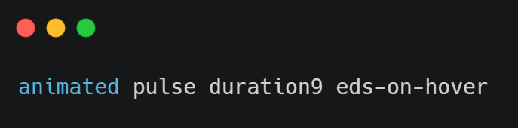Une partie contenant deux blocs en 3x3 avec des images contenues dans une bannière et du texte.

Les images possèdent une animation de zoom et dézoom avec le code utilisé dans la partie css additionnelle qui ont été générer grâce à l’extension animate.it.

Le texte est cliquable et amène vers différentes parties du site.

* La 1ereimage redirige vers la page « nos missions ».
* La 2eme image renvoi a la page « qui sommes-nous ».
* La 3eme envoi vers le « formulaire de prise de contact ».
* La 4eme nous envoient vers « l’historique ».
* La 5eme nous emmènent sur la page « nos produits ».
* Et en enfin la 6eme nous redirigent sur « l’intranet ».

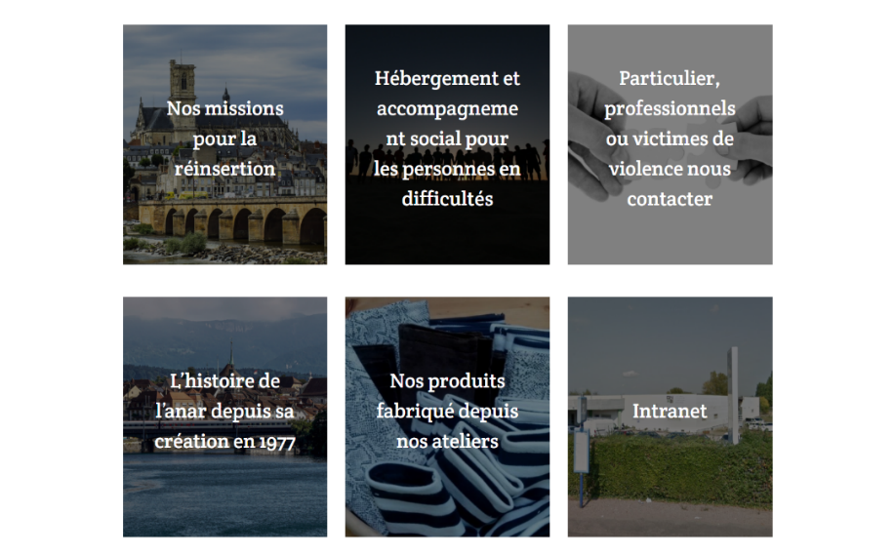

En dessous nous retrouvons les actualités de l’association et le bouton faire un don pour aider l’anar.

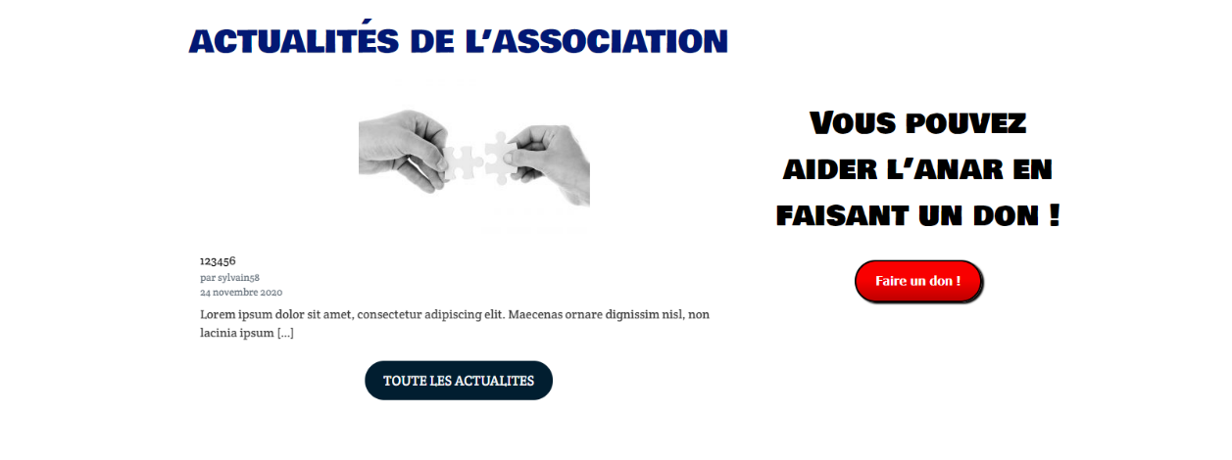

Le bloc actualités possède une animation qui fait venir l’actualité par la gauche en faisant défiler la page.

Seulement la dernière actualité est affichée et nous avons décidé d’afficher :

* L’image mis en avant.
* Le titre de l’actualité.
* Le créateur.
* La date.
* Une description pouvant contenir 15 mots suivi d’un « lire la suite ».

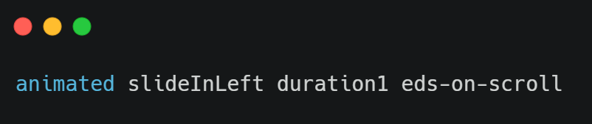

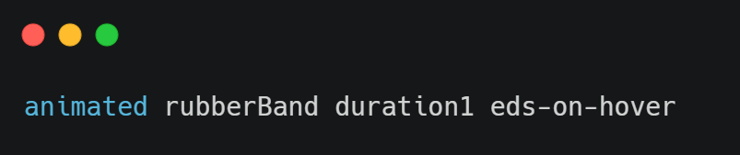Juste en dessous le bouton redirige vers la page actualités et possède une animation quand on passe la souris dessus (hover)

Par soucis d’homogénéité tous les boutons du site possèdent la même animation.

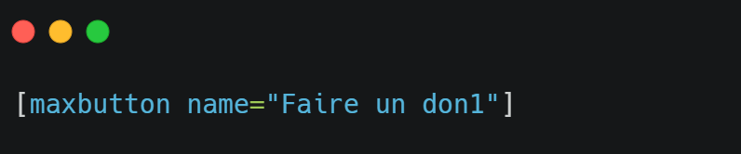Le bouton rouge fut généré via l’extension Max Button par laquelle on obtient un morceau de code a placé.

### Qui sommes-nous

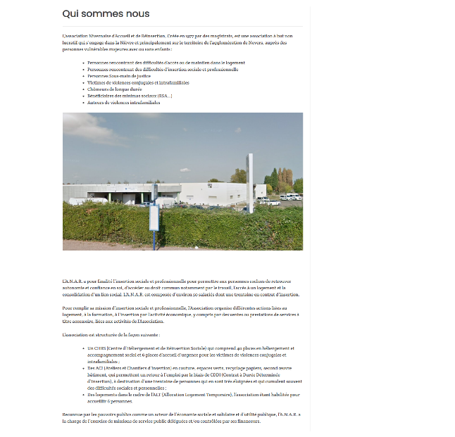

La page « qui sommes-nous » contient les actions que mène l’anar auprès des personnes vulnérables.

Elle est composée de plusieurs bloc paragraphes et liste entrecoupé d’un slider.

Le slider fut créé avec l’aide d’Ultimate Responsive image slider qui permet d’ajouter un slider.

### L’insertion sociale et professionnelle

Après la réception de documents et de photo cela m’a permis de créer la page L’insertion sociale et professionnelle.

Cette page donne des informations sur les moyens dont dispose l’anar pour aider son public comme le fait de les aider pour avoir un logement ou un emploi.

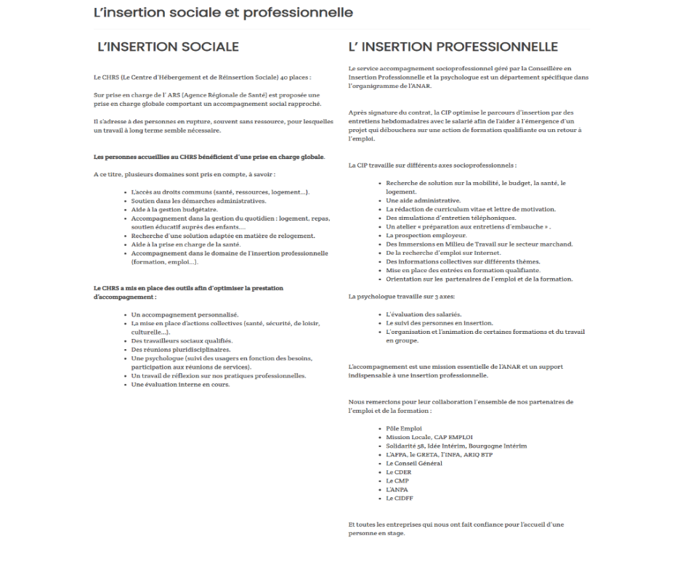La page « L’insertion sociale et professionnelle » est composé de deux colonnes une sur l’insertion sociale et l’autre sur l’insertion professionnelle et plusieurs paragraphe et liste a puce.

### Historique

La page historique comme la page L’insertion sociale et professionnelle est composée de deux colonnes et des paragraphes et listes a puce mais possède aussi des images.

Cette page raconte l’histoire de l’anar depuis sa création jusqu’à aujourd’hui et ce qu’elle a accomplie au fil du temps.

Sur cette page étant donné que le texte est assez fourni nous avons décidé d’ajouter des images même si pour l’instant ce ne sont que des images libres de droits.

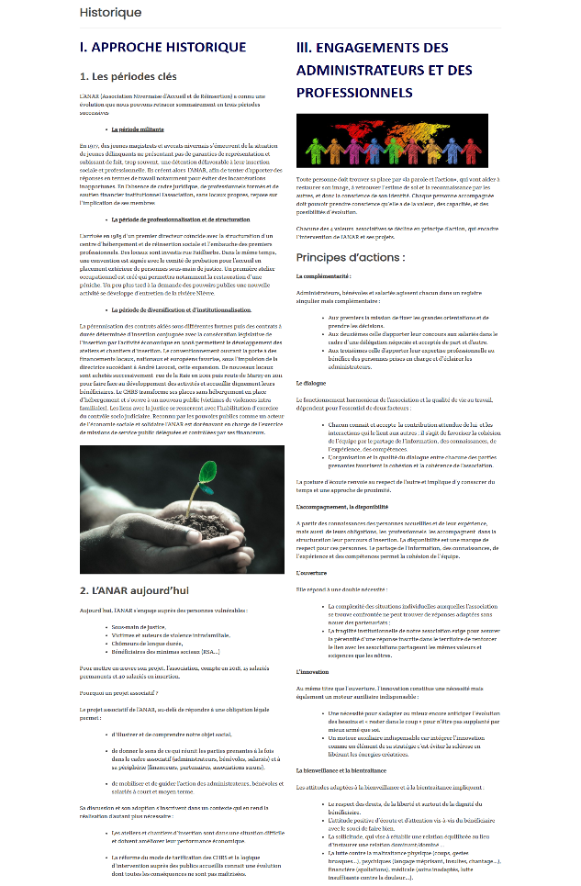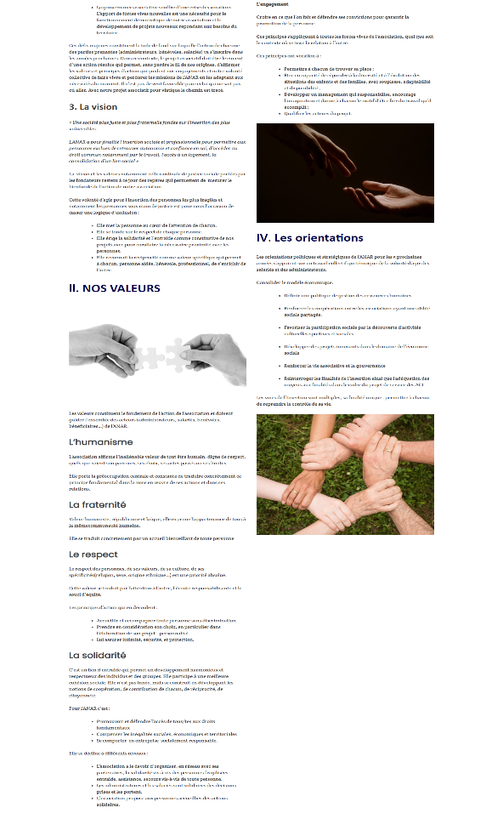

### Nos missions

La page nos missions a été créé suite a la volonté de rendre la page d’accueil le moins chargé possible elle est donc l’héritage du contenu de cette dernière.

Le contenu de la page est divisé en trois

Le png qui sert de bandeau « nos valeurs » que j’ai récupérer du prospectus en coupant et en enlevant le fond pour le rendre transparent.

Je me suis servi du site <https://transparent.imageonline.co/>.



Puis après nous avons un slider qui devait donc être sur la page d’accueil nous n’avons pas voulu le supprimer donc nous l’avons mis ici.

Il possède trois slides faisant référence aux aides :

* De personnes sous mains de justice.
* Des victimes et auteurs de violences conjugales et intrafamiliales.
* 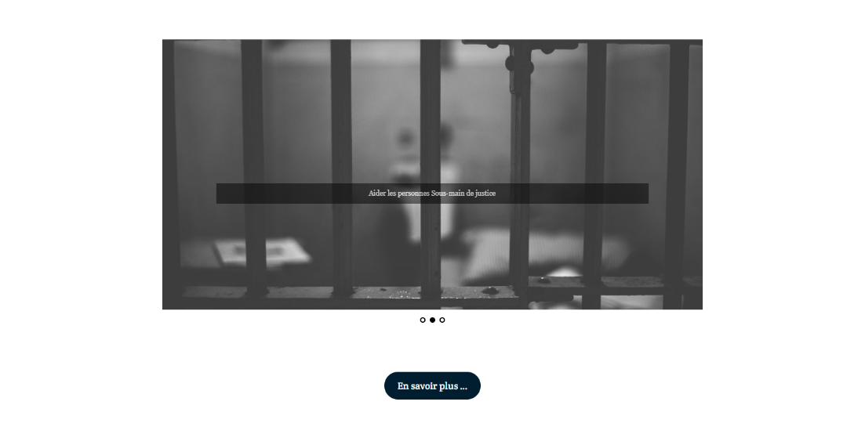Et des personnes rencontrant des problèmes dans le maintien ou l’accès à un logement.

Il est suivi d’un bouton « en savoir plus … » qui mène vers la page qui sommes-nous.

Et enfin les ateliers de réinsertions qui étaient le cœur de l’ancienne page d’accueil

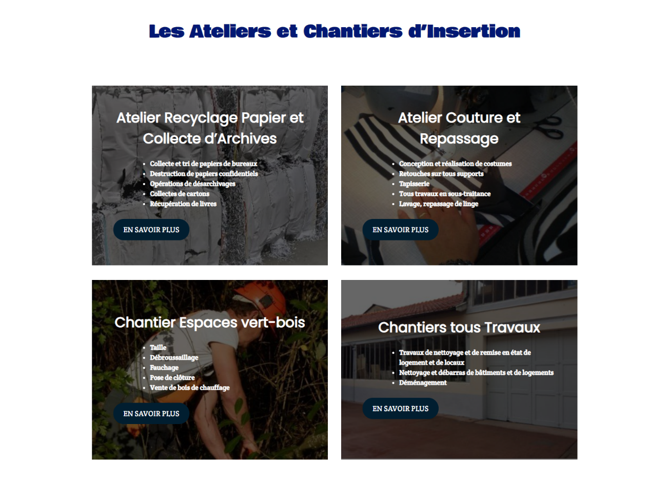

Ce sont donc de colonnes en 50/50 qui font quatre carrés avec une image, le nom de chaque atelier et une brève description.

Chaque carré possède une animation différente et arrive dans des directions différentes.

Avec aussi a l’intérieur un bouton en savoir plus qui mène vers la page individuelle de ces ateliers.

### Les pages des ateliers de réinsertion

Ce sont donc un totale de 4 pages je vais présenter et illustrer seulement deux de ses pages car leurs structures est assez similaire.

Les pages sont composées d’une description des taches réalisés puis des personnes qui ont fait confiance a l’anar en passant commandes chez eux.

Suivi d’une gallérie de photos représentatives des travaux effectués par ces ateliers.

Pour la page atelier couture il y’a un lien vers la page nos produits pour découvrir l’ensemble des produits mis en vente.

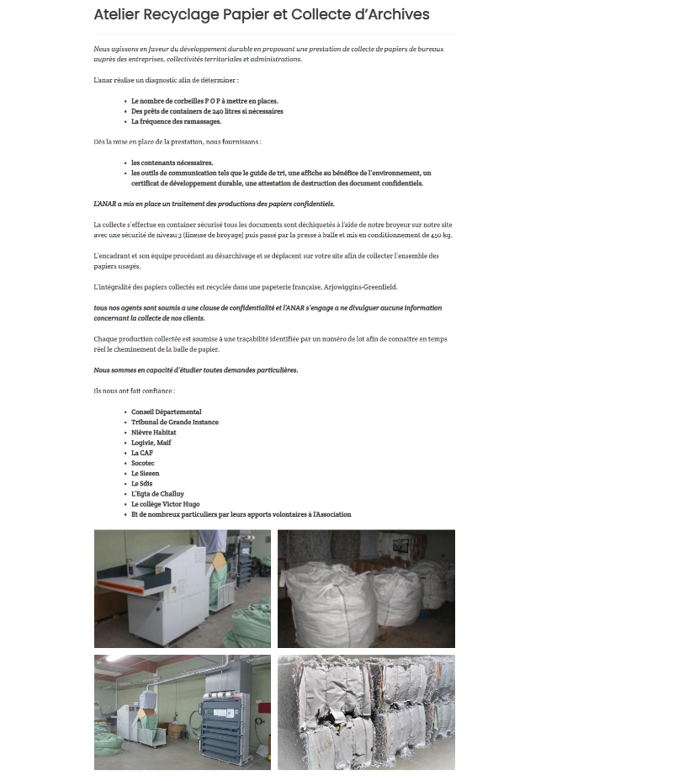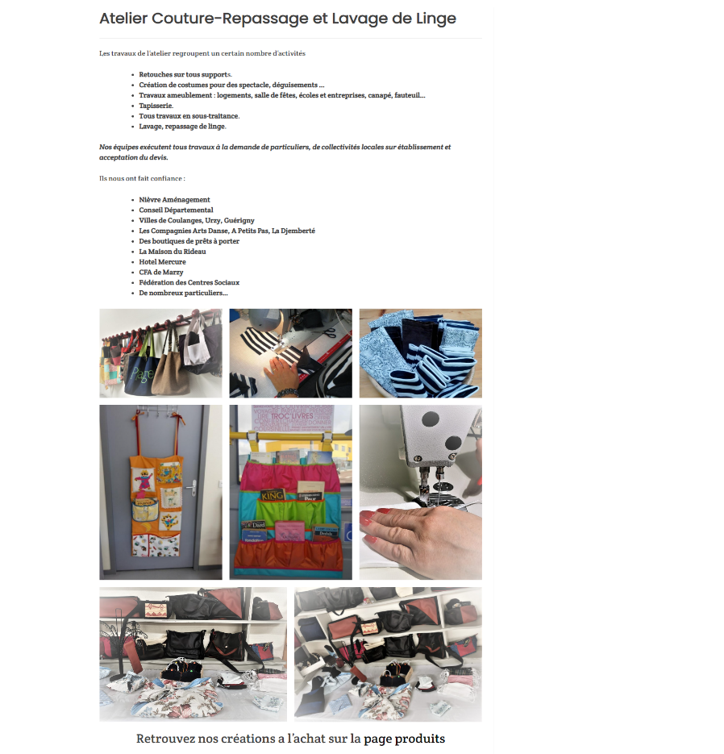

### Actualités

La page des articles par défaut de WordPress renommé en « actualités » cette page permet de voir l’intégralité des articles créés.

Les articles se mettent dans l’ordre du plus récent au plus ancien avec l’image mis en avant à gauche.

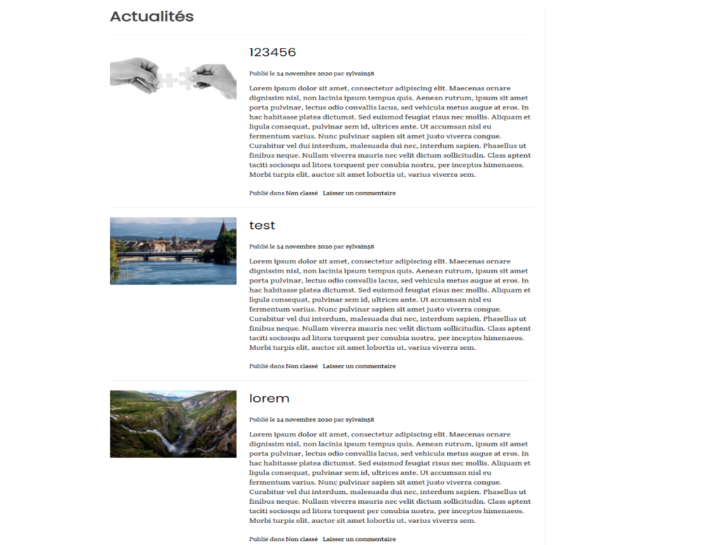Le texte à droite en étant dans l’ordre le titre, la date et l’auteur de l’article, l’article et enfin la catégorie de l’article et le nombre de commentaire.

### Nos produits

La page nos produits étaient l’une des pages les plus importante elle devait mettre en avant les produits vendus par l’anar et fabriqué par les ateliers de réinsertions.

Je me suis posé la question a ce moment-là de faire de cette page une boutique en ligne mais suites a de nombreuses discutions lors de nos entretiens, nous avons défini que l’anar n’était pas une assez grande structure pour proposer ce genre de service.

Mais comme j’avais créé les pages boutique, mon compte et panier et installés l’extension Woo commerce nous avons décidé de les garder si besoin en est dans un futur proche.

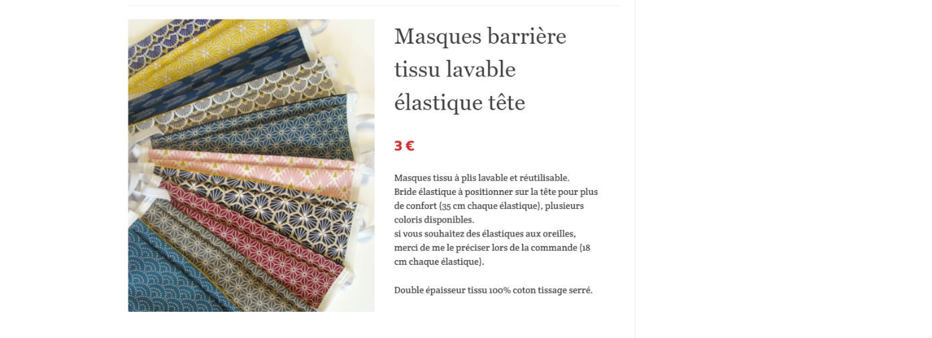

La page est donc constituée d’un bloc média et texte qui permet d’avoir une partie avec une image et l’autre avec du texte.

Le titre du produit est en police Georgia.

J’ai dû écrire le texte je me suis aider de plusieurs descriptions.

Le tout possède une animation « bounce in » (rebond) au scroll de la page.

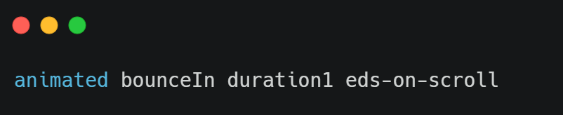

Après nous avons la partie sac à tartes qui est en 3 colonnes pour les images chacune d’elles possèdent une animation différente.

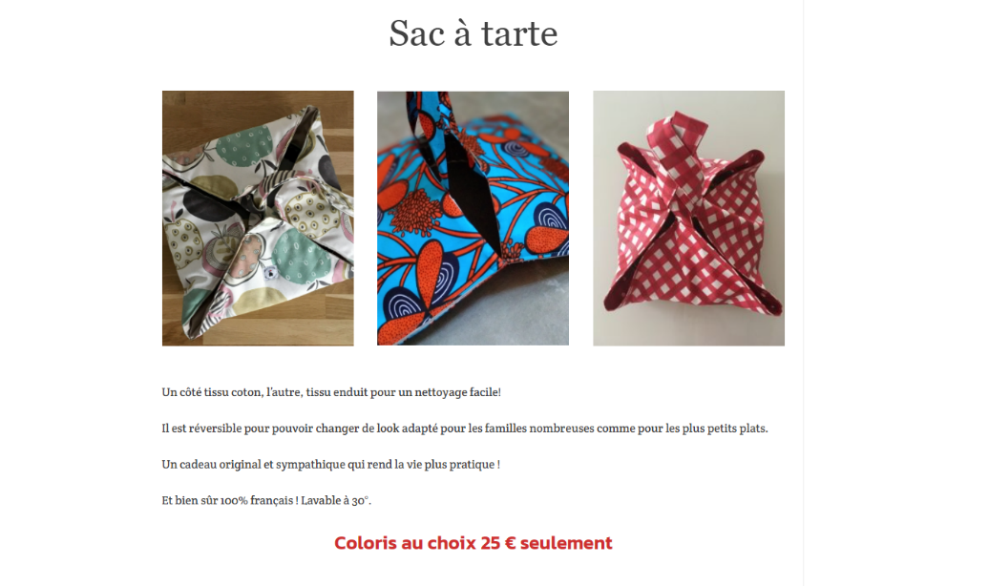

Juste en dessous nous avons un bloc de texte et là aussi le texte est un mélange de ma création.

Pour accrocher le lecteur j’ai mis au paragraphe le choix du coloris et le prix en rouge.

Ensuite nous avons la partie sur le bois de chauffage qui est basé sur le même format que la partie sur les masques barrières.

### Devis tout travaux

La page devis tout travaux est une page qui donne les prix des prestations de l’anar sur cette page ci cela concerne surtout la pause de clôture et du débroussaillage.

La page se présente en trois parties :

Un titre et une redirection vers une page contact devis pour effectuer des demandes de devis qui ne possèdent pas la même adresses mail que pour la page contact classique.

Nous avons ensuite la partie sur la pose de clôture sous forme de tableau avec les services et les tarifs.

Entrecoupés par une image de tondeuse.

Puis une dernière partie sur les prix du débroussaillage sous forme de tableau aussi.

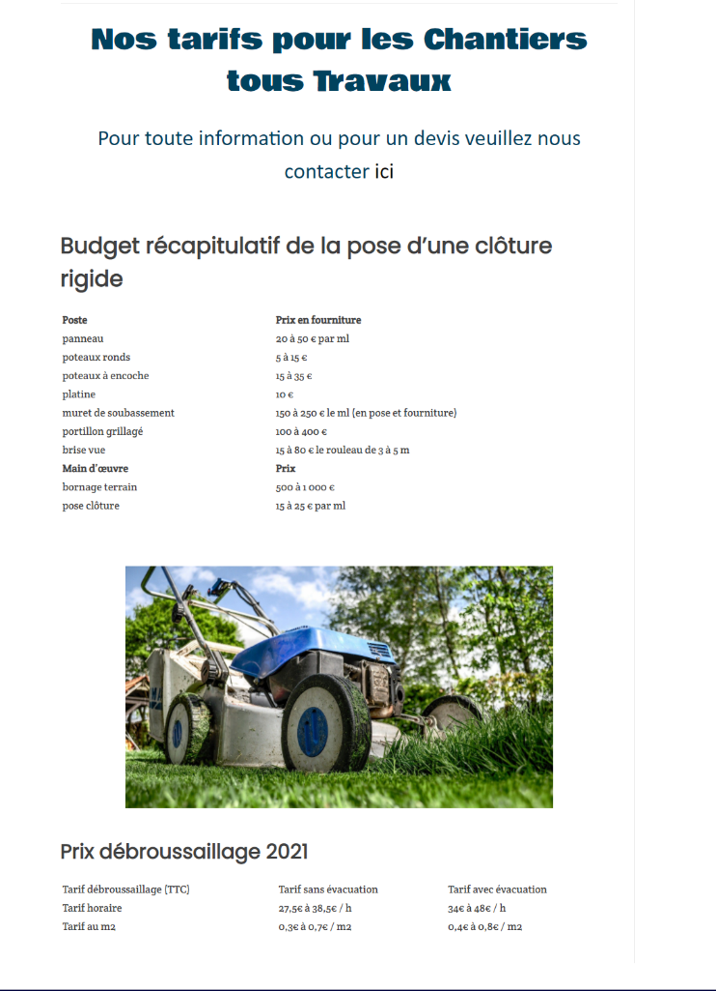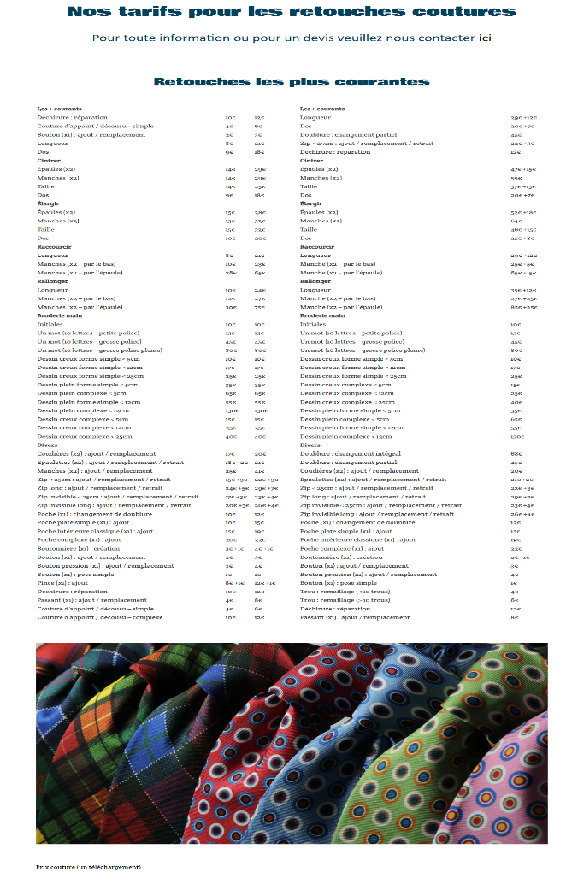

### Devis couture

La page devis couture sert comme son homologue devis tout travaux à lister les prix et les prestations de l’anar mais cette fois ci pour les ateliers de coutures.

La page est donc constituée plus ou moins de la même manière en 3 parties :

Le titre et une redirection vers la page contact devis qui est la même pour les deux services.

Un tableau très fourni sur les retouches les plus courantes.

Ici nous avons dû réfléchir à la mise en page car faisant énormément de retouche nous avons fait une sélection puis mis un lien pour télécharger la documentation complète des retouches et les prix.

Le tout entrecoupé d’une image.

### Nos partenaires

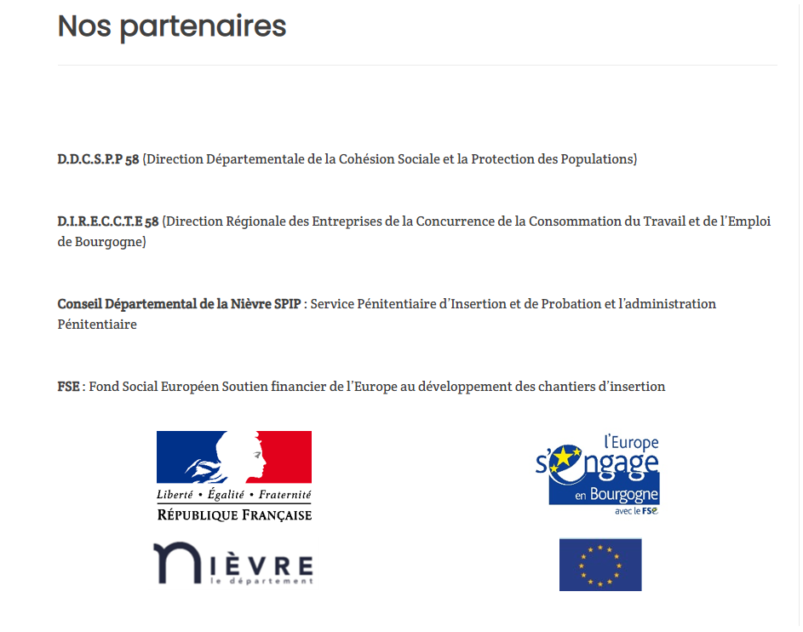La page nos partenaires contient la description et le logo des principaux financeurs.

### Contact

La page contact contient le formulaire de contact qui se présente sous la forme :

* Votre nom
* Votre email
* Objet
* Votre message

Et un bouton envoyer.

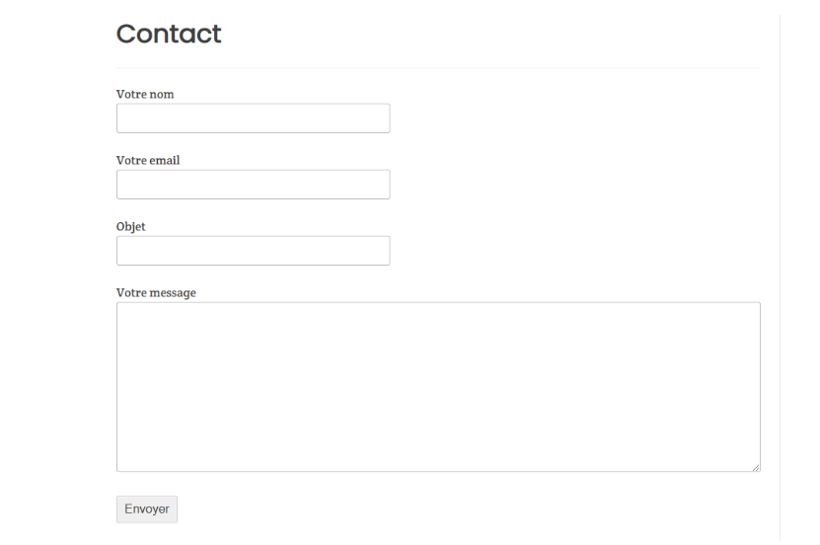

## Intranet

J’ai donc créé un second site en refaisant toutes les procédures d’installation de WordPress pour ce second site qui servirait d’intranet.

Pour commencer il me fallait un thème, j’ai donc choisi le thème office puis installés les extensions all in one intranet, Ultimate member pour créer une communauté avec des profils d’utilisateurs et Buddy press qui fait plus ou moins la même chose pour essayer les deux extensions.

Je n’ai malheureusement pas eu le temps de développer l’intranet plus que prévu.

J’ai préféré privilégier le site principal mais les ébauche du site permettront à l’anar d’avoir une base solide si le projet est amené à continuer.

# DESCRIPTION D'UNE VEILLE

Pour maintenir mes connaissances à jour et en apprendre d’avantage je fais mes recherches je partage des articles de différents sites qui me paraissent intéressants, principalement sur LinkedIn.

J’ai appris par ce biais que WordPress a obtenu une mise à jour.

Avec cette nouvelle version, WordPress 5.6 Simone, de nouvelles fonctionnalités sont apportées au cœur du CMS. Il s’agit de la troisième mise à jour majeure de l’année, après WordPress 5.5 lancé en août 2020 et WordPress 5.4 sorti en avril dernier.

**Mises à jour automatiques des versions majeures de WordPress**

S’il était déjà possible de mettre à jour automatiquement les versions mineures du CMS via son tableau de bord, WordPress 5.6 introduit une nouvelle fonctionnalité pratique pour les développeurs et les administrateurs de site : la mise à jour automatique des versions majeures. Avec la version 5.6, WordPress lance une nouvelle interface utilisateur sur le même modèle que celle dédiée aux mises à jour automatiques des plugins et des thèmes.

(Source : https://www.blogdumoderateur.com/wordpress-5-6-nouveautes/)

# DESCRIPTION DE RECHERCHES

J’ai dû faire des recherches sur l’utilisation de WordPress sur la doc officiel notamment pour télécharger et installer WordPress.

Extrait de la doc de WordPress :

1. [Téléchargez](https://fr.wordpress.org/download/) et décompressez l’archive WordPress ;
2. Sur votre serveur, créez une base de données ainsi qu’un utilisateur [MySQL](https://fr.wordpress.org/support/article/glossary/#mysql) ou Maria DB qui a tous les privilèges pour y accéder et la modifier ;
3. *Facultatif* : renommez le fichier wp-config-sample.php en wp-config.php, puis [modifiez ce fichier](https://fr.wordpress.org/support/article/editing-wp-config-php/) pour y ajouter vos informations de base de données.  
   Note : vous pouvez sauter cette étape si besoin, le programme d’installation créera le fichier wp-config.php pour vous s’il n’existe pas ;
4. Téléversez les fichiers WordPress (à l’exception du répertoire WordPress lui-même) à l’emplacement voulu sur votre serveur :
   * Pour installer WordPress à la racine de votre nom de domaine (par exemple example.com), placez les fichiers dans le répertoire racine de votre serveur ;
   * Pour installer WordPress dans son propre répertoire (par exemple example.com/blog/), créez le répertoire blog sur le vôtre serveur et placez-y les fichiers ;
   * **Note** : si votre client FTP a une option pour convertir les noms de fichier en minuscules, assurez-vous qu’elle est désactivée ;
5. Accédez à l’URL où vous avez placé les fichiers WordPress pour lancer le programme d’installation :
   * https://example.com si vous avez installé WordPress dans le répertoire racine ;
   * https://example.com/blog/ si vous avez installé WordPress dans son propre répertoire ;

C’est terminé ! WordPress devrait maintenant être installé.

Mais aussi sur des sites spécialisés sur WordPress comme wpmarmite.com.

## Extraits de site anglophone utilisé

Extrait du site anglophone :

Voici un extrait de la page de l’extension Font plugin sur le site :

( <https://wordpress.org/plugins/olympus-google-fonts/#%0Awill%20my%20theme%20work%20with%20google%20fonts%20for%20wordpress%3F%0A> )

The [Google Fonts](https://fontsplugin.com/?utm_source=wporg&utm_medium=readme&utm_campaign=intro) library currently contains 998 unique fonts. This plugin allows you to easily use any of them on your WordPress website.

You’re not stuck with one font for the entire website, you can easily choose one font for headings and another for your content.

It’s hard to know which font will look good on your website, that’s why we’ve included a live preview feature. That means you can test each font and see a live preview of how it will look with your content instantly.

Once you’ve found a combination you love, you can press save and make the changes publicly visible.

The full Google Fonts library can be found here – [Google Fonts](https://fonts.google.com/)

**PLUGIN FEATURES**

* **Live Customizer Preview:** Choose and preview fonts in real time using the WordPress Customizer.
* **Over 900+ Google Fonts** to choose from.
* Works with any WordPress Theme. No coding required.
* Easy One-Click Updates.
* Translation Ready.
* SSL and HTTPS compatible.
* Efficient Font Loading using a single request.
* Tested with **PHP7**.
* Selective Font Loading.
* Host Google Fonts Locally.
* Font Size, Weight, Color and Line Height Typography Settings.

Note: some features are Premium. Which means you need to upgrade to unlock those features. You can upgrade here: [Google Fonts Pro](https://fontsplugin.com/pro-upgrade/?utm_source=wporg&utm_medium=readme&utm_campaign=upsell)

**PLUGIN COMPATIBILITY**

The Google Fonts for WordPress plugin will work with all WordPress themes and has been specifically tested with the following:

* All StudioPress and Genesis Themes
* Twenty Seventeen
* Twenty Nineteen
* Twenty Nineties
* ThemeGrill
* LyraThemes
* ThemeIsle

Traduction :

La bibliothèque Google fonts contient 998 polices uniques. Cette extension vous permet de les utiliser facilement sur votre site Wordpress.

Vous n’êtes pas bloqué avec une seule police sur tous votre site, vous pouvez facilement choisir une police pour les titres et une autre pour votre contenu.

C’est difficile de savoir quelle police sera jolie sur votre site, c’est pour cela que nous avons inclus une fonctionnalité d’aperçu en direct. Ça veut dire que vous pourrez essayez chaque police et avoir un aperçu en direct de comment ça va rendre sur votre contenu instantanément.

Une fois que vous trouverez une combinaison que vous aimez, appuyez sur sauvegarder et faite que le changement soit visible publiquement.

La bibliothèque Google Fonts peut être trouver ici – [Google Fonts](https://fonts.google.com/)

**FONCTIONALITEES DE L’EXTENSION**

* **Aperçu en direct :** choisissez et ayez un aperçu en direct en utilisant l’outil de customisation Wordpress.
* **Plus de 900 polices Google** a utilisé.
* Fonctionne avec n’importe quel thème WordPress. Aucun code requis.
* Mise a jour facile en un clic.
* Prêt pour la traduction.
* Compatible SSL et HTTPS.
* Chargement des polices efficaces en utilisant une simple requête.
* Testé avec **PHP7.**
* Chargement sélectif des polices.
* Héberge les polices Google localement
* La taille de police, le poids, La couleur et paramètres de typographie de hauteur de ligne.

Note : certaine de ces fonctionnalités sont Premium. Ce qui veut dire que vous devrez mettre à niveau ces fonctionnalités. Vous pouvez mettre à niveau ici : [Google Fonts Pro](https://fontsplugin.com/pro-upgrade/?utm_source=wporg&utm_medium=readme&utm_campaign=upsell)

**EXTENSION COMPATIBLE**

L’extension Google Fonts pour Wordpress fonctionnent avec tout les themes Wordpress et spécialement testé avec les suivants :

* All StudioPress et Genesis Themes
* Twenty Seventeen
* Twenty Nineteen
* Twenty Nineties
* ThemeGrill
* LyraThemes
* ThemeIsle